|  |  |  |
| --- | --- | --- |
|  | |  |
| UBND HUYỆN CỦ CHI  **TRƯỜNG THCS THỊ TRẤN** | | **ĐỀ KIỂM TRA CUỐI KỲ I - NĂM HỌC 2021-2022**  **Môn: TOÁN 8**  Thời gian làm bài: 90 phút *(Không kể thời gian phát đề)* | | |

**ĐỀ CHÍNH THỨC**

**HỌC SINH KHUYẾT TẬT**

(Gồm 02 trang)

**PHẦN 1:TRẮC NGHIỆM ( 8 điểm )**

Câu 1: Kết quả của phép nhân: 3.(x – 3)

A/ 3x – 6 B/ 3 $x^{2}-9$ C/ 3x – 9 D/ 3x

Câu 2: Kết quả phép chia: (x $y^{2}$– $x^{2}$ y) : xy

A/ x – y B/ y – x C/ xy – 1 D/ 1 – xy

Câu 3: Khai triển hằng đẳng thức: ${\left(x - y\right)}^{2}$

A/ $x^{2}+2xy+ y^{2}$ B/ $x^{2}+2xy- y^{2}$ C/ $x^{2}-2xy+ y^{2}$ D/ $x^{2}+2xy+ y^{2}$

Câu 4: Kết quả của tích: (m + n).(m – n)

A/ $m^{2}- 2n^{2}$ B/ $m^{2}- n^{2}$ C/ $n^{2}- m^{2}$ D/ $m^{2}+ n^{2}$

Câu 5: Phân tích đa thức (3 $xy$ + 3xz) thành nhân tử:

A/ 3.(xy – xz) B/ 3x.(y + z) C/ x.(3y – 3z) D/ y.(3x + 3z)

Câu 6: Bốn quyển vở được bán giá 60000. Số tiền giảm giá 5% là bao nhiêu?

A/ 5.000 đồng B/ 6.200 đồng C/ 3.000 đồng D/ 4.800 đồng

Câu 7: Khu vườn hình chữ nhật có kích thước 12m và 8m. Diện tích khu vườn là ?

A/ 20 $m^{2}$ B/ 78 $m^{2}$ C/ 60 $m^{2}$ D/ 96 $m^{2}$

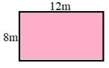

Câu 8: Diện tích tam giác vuông có các kích thước 6cm và 8cm là bao nhiêu?

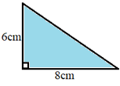A/ 14 $m^{2}$ B/ 24 $m^{2}$ C/ 48 $m^{2}$ D/ 20 $m^{2}$

**PHẦN 2: TỰ LUẬN: (2.0 đ)**

Câu 1: (1.0 đ) Tính:

$\frac{3x +10}{5}+ \frac{-3x}{5}.$

$\frac{8x +7}{2x}-\frac{7}{2x}$

Câu 2: (1.0 đ)

1. 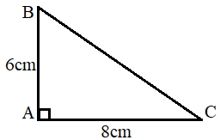Mảnh đất hình tam giác vuông có kích thước 6m và 8m. Tính khoản cách giữa B và C của mảnh đất?
2. Chứng minh tứ giác AMKN là hình chữ nhật.

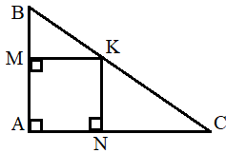

***-----Hết------***

***(Học sinh không được sử dụng tài liệu. Giám thị không giải thích gì thêm)***

Họ và tên học sinh:..................................................................Lớp: 8/..... – SBD:.................

**ĐÁP ÁN**

1. **PHẦN TRẮC NGHIỆM**

**1/C 2/ B 3/ C 4/ B 5/ B 6/ C 7/ D 8/B**

1. **PHẦN TỰ LUẬN**

**Câu 1 :**











Vậy: x = 2

**Câu 2 :**

* Lập bảng giá trị đúng mỗi cặp số : 0,5 điểm
* Vẽ đồ thị đúng : 1 điểm